CONSERVACIÓN DE LA ENERGÍA MECÁNICA
En general una fuerza es conservativa si el trabajo efectuado por ella sobre una partícula que se mueve en cualquier viaje de ida y de vuelta es cero. Ej Fcons: Gravedad, elástica y electrostática.
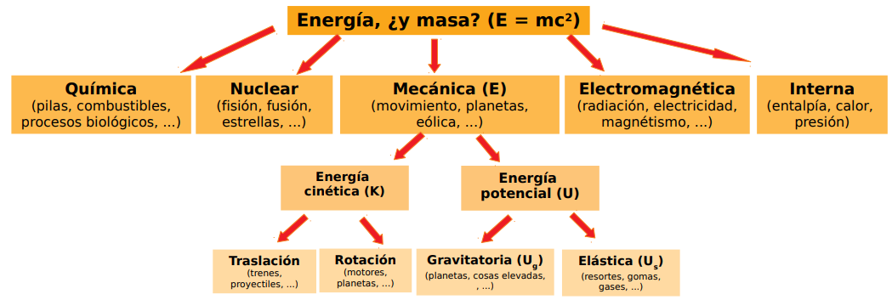
Una fuerza será NO conservativa si el trabajo efectuado por ella sobre una partícula que se mueve en un viaje de ida y de vuelta es distinto de cero, la energía no se recupera. Ej Fnocons: Fricción.
ENERGÍA POTENCIAL Y FUERZAS
La energía mecánica es la suma de la energía cinética o de movimiento y de la energía potencial. Esta última puede ser de dos tipos: gravitatoria o elástica. Independientemente de la fuerza que la origine, la energía potencial que posee el sistema físico representa la energía "almacenada" en virtud de su posición y/o configuración, por contraposición con la energía cinética que tiene y que representa su energía debido al movimiento.
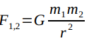
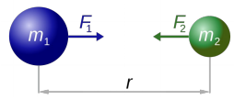
- Energía potencial gravitatoria: tiene su origen en la Ley de Gravitación Universal de Newton (1687). Esta ley establece que todo par de cuerpos se atraen mutuamente con una fuerza que es directamente proporcional a las masas de ambos, e inversamente proporcional al cuadrado de la distancia entre ellos. Esta fuerza es normalmente llamada peso:
G es una constante, m1 y m2 son las masas de ambos cuerpos y r es la distancia que los separa

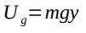
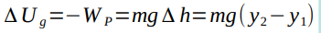
Sí el trabajo de las fuerzas externas (sin el peso) es positivo, entonces el cuerpo almacena energía potencial, y si es negativo la pierde. Entonces, la energía potencial almacenada puede definirse, no en términos del trabajo de la fuerza que la produce, sino en términos del trabajo que puede ser recuperado. Es decir, el trabajo de la fuerza peso:
y1 es la coordenada inicial y y2 la final. Para que el signo sea el correcto, se debe considerar SIEMPRE el eje y positivo hacia arriba.

energía potencial gravitacional:

Podemos decir que, si un cuerpo se mueve solo bajo la acción de la fuerza peso, entonces la energía mecánica deberá conservarse. Esto es:
La energía mecánica (cinética+potencial) en cualquier estado 2 será igual a la energía del cuerpo en cualquier estado anterior 1.

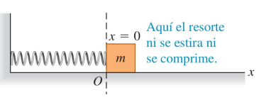
- Energía potencial elástica: presente en elementos que pueden deformarse en forma elástica. Al igual que con la fuerza peso, para un resorte la energía potencial elástica almacenada será igual al trabajo de la fuerza del resorte cuando este vuelve a su posición luego de haber sido deformado.

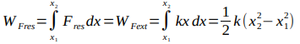
Si comprimimos un resorte desde una posición x1 a otra x2 mediante una fuerza externa Fext, la energía almacenada será igual al trabajo realizado por Fres para volver a la posición original:

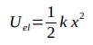
Así almacenará energía tanto si se comprime como si se estira. Luego, la energía del resorte será siempre positiva y definida como:

Luego la energía mecánica para fuerzas conservativas será:
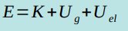

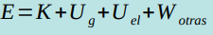
Para las fuerzas no conservativas el TTE nos dice que el trabajo de una fuerza genera energía cinética, y la ley de conservación nos dice que energía cinética y potencial son la misma cosa (energía mecánica). Entonces, nuestra ecuación para E puede incluir al trabajo de todas las fuerzas externas que no sean las ya consideradas, es decir el peso y la elástica y la energía mecánica ahora es:

Sin importar si el trabajo de W_{otras} aumenta o disminuye la energía del cuerpo, si este trabajo no es producido por el peso o por una fuerza elástica (resorte, goma o cualquier material que se deforme elásticamente) entonces deberemos hablar de fuerzas no conservativas. La no conservación implica la irreversibilidad de un proceso. Un proceso irreversible es aquel que no puede ocurrir de igual modo en un sentido y en otro. Pero la mejor forma de definir a una fuerza conservativa es cuando su trabajo no depende de la trayectoria seguida por el cuerpo sino del punto inicial y final al que arriba. Si la fuerza NO es conservativa, el trabajo que realice sobre una partícula depende de la trayectoria que ésta realice.
FUERZAS Y CAMPOS CONSERVATIVOS
Desde el punto de vista matemático puede decirse que una fuerza es conservativa cuando el campo asociado a dicha fuerza cumple con 4 condiciones:
1-sí, y sólo si, el trabajo que realiza la fuerza que genera el campo entre dos puntos no depende del camino entre esos dos puntos
2- sí, y solo si, el rotacional de ese campo vectorial en todos los puntos es cero
3- si y sólo si podemos encontrar una función escalar potencial llamada energía potencial U, de la cual su gradiente sea esa fuerza: ⃗F=−∇ U
4- las líneas de campo no pueden ser cerradas
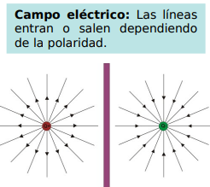
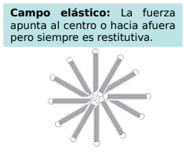
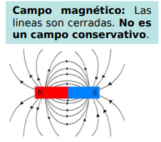
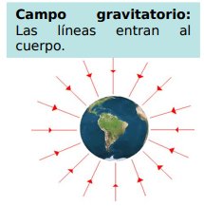
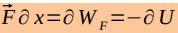
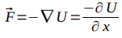
La expresión que relaciona a la fuerza conservativa con el gradiente de la energía potencial (Ug , Uel o Uelec) puede ser usada también para relacionar el trabajo de dicha fuerza con la variación de energía:
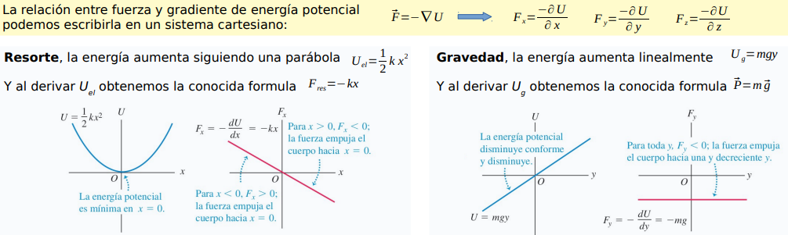
Y multiplicando ambos lados por ∂x

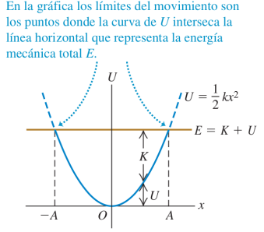
Como dijimos la energía mecánica E es la suma de la cinética y la potencial. Para el caso de un sistema masa resorte oscilando, la energía mecánica es constante y en cada posición x será la suma de la energía cinética y potencial elástica. Esto puede ser graficado en un diagrama
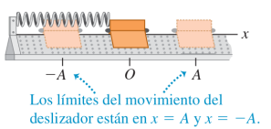

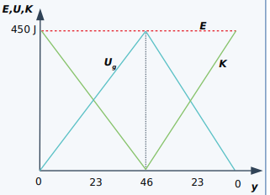
Para la energía potencial gravitacional tomemos el caso de una pelota que sale con velocidad inicial V₀ = 30 m/s. La altura máxima será H_{max} = 46 m. Dado que la energía potencial es una recta Ug = mgy, la energía cinética también será una recta. Podemos encontrar fácilmente la expresión para K(y):

